Конспект урока 6 класс учитель Кравченко Любовь Анатольевна.
Тема. Изготовление театральной игрушки-марионетки.
Тип занятия. Изучение нового материала.
Цель. Технология изготовления театральной игрушки-марионетки..
Задачи:
- Знакомство с понятиями: “театр”, “театральная игрушка-марионетка”.
- Формирование знания о театральной игрушки-марионетке и ее особенностях.
- Закрепление навыков самостоятельной работы над игрушкой.
- Коррекция мелкой моторики рук.
- Развитие творческого воображения, воспитание наблюдательности, внимания, аккуратности.
Оборудование: заготовки от киндер сюрприза, длинные иглы, перья, нитки ирис, демонстрационный материал.

Ход урока.
1.Объяснение нового материала, постановка цели.
Были ли вы когда-нибудь в театре? (Да) Тогда вы наверно без труда объясните мне, что такое театр. (Это место, где показывают спектакли).
Значит, театр – это здание, где показывают спектакли. А в средние века спектакли показывали прямо на улицах. Да и в наше время на площадях разыгрываются представления, например, на карнавале. Можно ли это назвать театром? (Можно).
Так значит, театр – не только здание, в котором показывают спектакли, но еще и … (Само представление)
-Сегодня мы познакомимся с кукольным театром. Почему он называется кукольным? Куклы бывают разные.
- Что такое кукла-марионетка? Марионетка – это театральная кукла, приводимая в движение при помощи нитей. Показ слайдов презентации.
Еще в древнейшие времена кукольные представления разыгрывались при помощи неподвижных картинок, на которых были изображены боги. Но склонность человека к фантазии и стремление к оживлению неподвижных предметов, привела к появлению фигурок, которые могут двигаться. Так в средние века и появились куклы – марионетки.
Свое название они получили от фигурки божьей матери. Марионетка – это кукла, которая двигается при помощи нитей.
Самые первые кукольные представления появились в Древнем Египте.
В этой стране в те времена по деревням бродили женщины, которые несли в руках фигурки богов и управляли ими при помощи нитей. Позже кукольное искусство возникло и в Древнем Риме, и в Древней Греции. Но страной прародительницей марионеточного кукольного искусства считается Италия. Кукольные представления там появились в 16 веке. Кукольники вели бродячий образ жизни.
2. Знакомство с игрушкой-марионеткой страусенком.
Работа с демонстрационной картой.
Физминутка. Мы сегодня кукловоды, мастерим кукол-марионеток. Представьте, что вы марионетки Буратино и делаем разминку
Буратино потянулся,
Раз нагнулся,
Два нагнулся,
Повернулся и пошел.
3. Практическая работа. Изготовление игрушки-марионетки.
Т.Б. при работе с иглой, ножницами.
4. Закрепление.
Сегодня мы работали над театральной игрушкой. Но прежде вспомним, почему ее называют театральной? (Она участвует в представлениях в особом кукольном театре).
Как называют человека, который управляет куклой? (Кукловод)
Как человек управляет театральной куклой? (С помощью нитей, с помощью тростей, управлять игрушкой изнутри, вставляя внутрь руку)
Какие театры, кроме кукольного, вы еще знаете? (Оперный, драматический, театр оперетты, кинотеатр, театр пантомимы).
4. Итог урока. Оценка каждой работы.

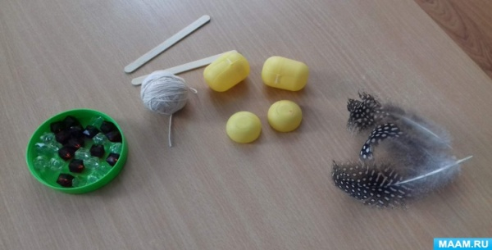 | Материал: заготовки от киндер сюрприза, нитки ирис, перышки, 2 палочки.
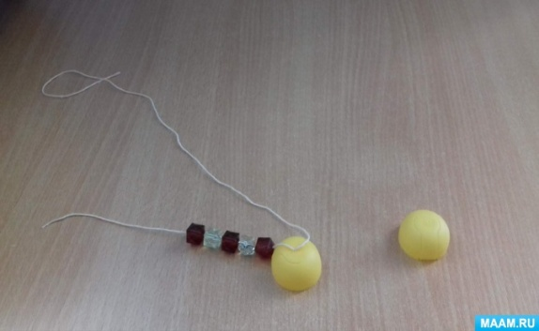 | Делаем ногу страусу. Продеваем двойную нитку через основание для лапы. Нитка должна быть длинной. Разрезаем нить пополам, на одной из нитей остается иголка. Дальше работаем с этой нитью.
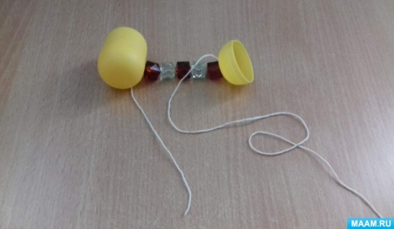 | Соединяем ногу с туловищем. Так же делаем вторую ногу.
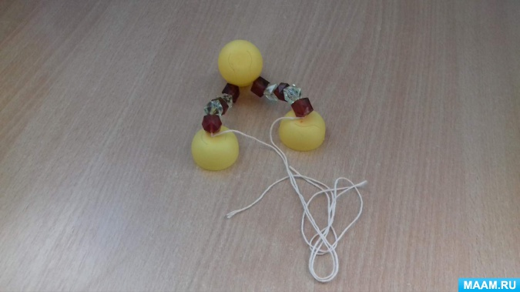 | Формируем голову.
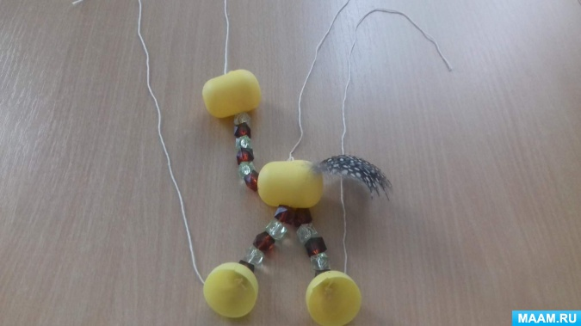 | Оформляем страусенка.
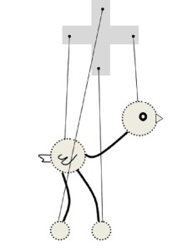 | Схема соединения нитей с крестовиной.
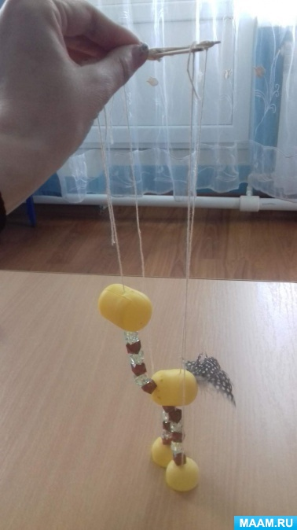 | Нитки привязываем к крестовине.

